Mentorordningen i landbruket

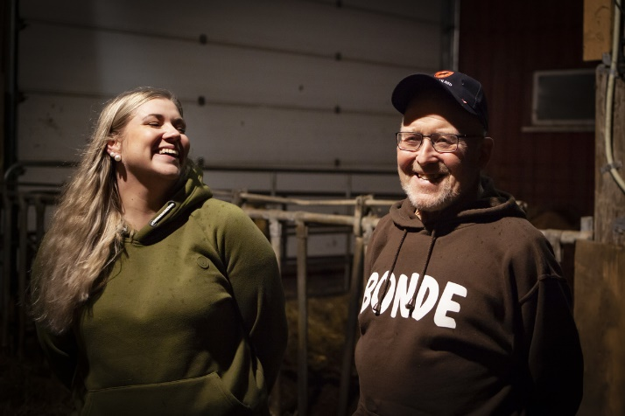
Mentorordninga – ei suveren ordning

- Det er godt å vite at man ikke er alene. 25 år gamle Karoline Zahl var i startfasen med drift av ammeku da hun hadde Asbjørn Helland som mentor.
Mentorordninga i landbruket innebærer at en fersk bonde, eller den som ønsker å starte en ny produksjon, gjør en formell avtale med en erfaren kollega om å bistå som diskusjonspartner i drifta gjennom ett år. Tilbudet omfatter alle produksjoner, også Inn på tunet, lokal foredling med mer.

-søknadsfrist er 1. desember på: www.nlr.no/mentor

1 år med gode diskusjoner
Ordningen starter med et organisert oppstartsmøte i regi av NLR. Der går man igjennom hva som forventes både av mentor og mottaker. Deretter er det å planlegge 5 møter ut over året, der den nye bonden velger tema som en vil diskutere.
Mentor får kompensasjon for arbeidet som gjøres, mens tilbudet er gratis for den nye bonden.
Norsk Landbruksrådgiving (NLR) organiserer mentorordninga, sammen med Norges Bondelag, Norsk Bonde- og Småbrukarlag og Innovasjon Norge.

Dette er en gave, og vi vil oppfordre alle som er nye i landbruket, eller starter nye næringer på gården, om å søke Mentorordninga i landbruket sier Torhild Svisdal Mjøen som er regionkontakt for Trøndelag.
Vi hjelper å finne en mentor til deg, om du ikke har noen du selv ønsker!

Har du spørsmål ta kontakt med Torhild på Mobil 955 57 932
Fersk bonde -no kan du få eigen mentor
Lærerikt og nyttig, er haldninga frå deltakarane i Mentorordninga, -her er det rom for alle dei underlege spørsmåla ein nyoppstarta bonde har

Mange meiner at mentorordninga mesta burde vore obligatorisk for alle som startar opp i landbruket. – Det er vesentleg å ha tilgang på ein god og objektiv diskusjonspartner, og kunnskapsoverføring i praksis, kjem det frå tidlegare deltakarar. Deltakarane er klare på at mentorordninga har vore lærerik og nyttig fortel Torhild Svisdal Mjøen som er regionkontakt i NLR Trøndelag.
Mentorordninga blir halde fram som ein svert viktig arena for diskusjon, og råda går ikkje berre den eine vegen. Ordninga innebær at dei ferske bøndene har rett på inntil fem møter med mentoren som dei har gjort ein forpliktande avtale med. Gjennom mentorordninga får den nyetablerte bonden ein diskusjonspartnar som har sagt seg villig til å stille opp, og som får godtgjering for jobben. Det senkar terskelen for å ta kontakt og stille alle dei underlege spørsmåla ein nyoppstarta bonde sitter med.

– Ein del søkarar ber om ein spesifikk mentor når dei søkjer, og nokre mentorar søkjer sjølv om å få vere med. Utanom det er det regionkontaktane, i samarbeid med faglaga og Innovasjon Noreg, som finn passande produsentar. I Trøndelag har vi mange erfaren mentorar og også nokre vi ikkje har fått brukt enno, fortel Mjøen. – Vi prøver å unngå for stor geografisk avstand samt å finne nokon som har kunnskapar i den spesifikke produksjonen, og da treng vi mange mentorar å velje i.
For å opprette kontakt mellom partane, vert det arrangert ei obligatorisk oppstartssamling for alle deltakarane i kvar region. Der vert dei blant anna kursa i kommunikasjon og får møte representantar frå faglaga og Innovasjon Norge. På slutten av året har dei ei felles evalueringssamling for alle deltakarane i kvar region, der blant anna fysiske møter mellom mentor og fersk bonde, telefonkontakt og samlinga blir evaluert. Mange har rapportert at dei har hatt stort utbytte av samarbeidet. Det har vore litt ekstra utfordringar dette året med corona, men dei fleste har greid å løyse dette på gode måtar og så no.
Ei positiv erfaring for båe partar
Tilbodet er gratis for deg som fersk bonde. Når vi har kontakt med dei som har delteke på slutten av året, seier både den nye bonden og mentoren at samarbeidet har vore lærerikt. Den nye bonden har fått svar på mange spørsmål og nyttige råd for drifta si. Mentoren på si side, har fått moglegheit til å tenke litt igjennom kvifor han faktisk driv på den måten han gjer. Mange er også veldig glade for å kunne dele av erfaringa si og sjå at det kjem nye, friske krefter inn i landbruksnæringa.

Vil du vere med?
Det er plass til om lag 15 mentorpar i Trøndelag i 2022. Både inna tradisjonelt landbruk med alle produksjonar, og bygdenæringar er svært aktuelle. – Vi har også deltakerar som vil ha mentor som driv med Inn på tunet, gardsutsal eller alternative produksjonar. Det einaste som er viktig, er at ein må ha ei klar målsetjing om kvifor ein vil ha ein mentor, slik at ein kan få best mulig utbytte, forklarer Mjøen. – Mentorordninga passar for yngre bønder der den erfaringsbaserte kunnskapen vert vektlagt, og som ønsker praktisk læring.

